U skladu sa članom 63. i 67. Zakona o tržištu hartija od vrednosti i drugih finansijskih instrumenata („Službeni glasnik RS“ broj 47/2006) izdavalac „AMS OSIGURANJE“ a.d.o. Beograd objavljuje:

GODIŠNJI IZVEŠTAJ

O POSLOVANJU AKCIONARSKOG DRUŠTVA

ZA 2009. godinu

I - Opšti podaci

1) poslovno ime, sedište i adresa, matični broj i PIB Akcionarskog Društva | AMS Osiguranje a.d.o. Beograd, ul. Ruzveltova 16  Matični broj: 17176471 PIB 100000563
2) Web site i e-mail adresa | www.ams.co.rs ; info@ams.co.rs
3) broj i datum rešenja o upisu u registar privrednih subjekata | BD 44942 od 27.06.2005. godine
4) delatnost (šifra i opis) | 66030 – Ostalo osiguranje
5) broj zaposlenih | 258
6) broj akcionara | 672
7)10 najvećih akcionara(ime i prezime, poslovno ime pravnog lica sa brojem akcija i učešćem u osnovnom kapitalu) | 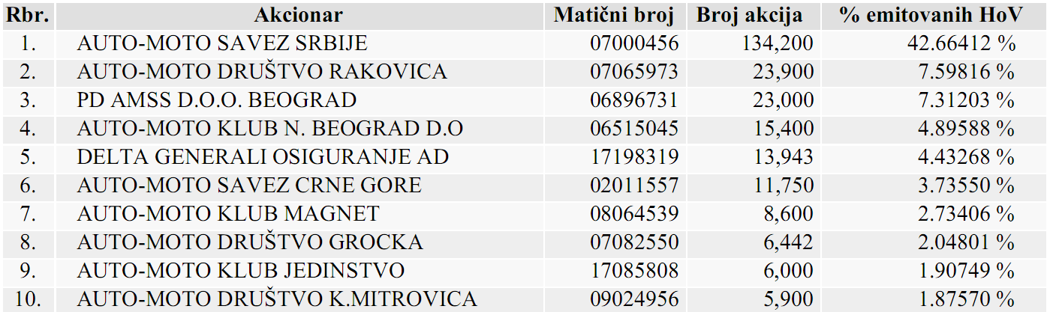
8) vrednost osnovnog kapitala | 397.968 (hilj.din.)
9) broj izdatih akcija (običnih i prioritetnih, sa ISIN brojem i CFI kodom) | Broj komada običnih akcija: 314.550, ISIN broj RSAMSO64799, CFI kod ESVUFR; Broj komada preferencijalnih akcija: 100.000, ISIN broj RSAMSO55342, CFI kod EPNXPR
10) podaci o zavisnim društvima (do 5 najznačajnijih subjekata konsolidacije) – poslovno ime, sedište i poslovna adresa | /
11) poslovno ime, sedište i poslovna adresa revizorske kuće koja je revidirala poslednji finansijski izveštaj | Vinčić d.o.o., Beograd
12) poslovno ime organizovanog tržišta na koje su uključene akcije | Beogradska berza AD, Novi Beograd, Omladinskih brigada br.1

II - Podaci o upravi društva
1) Članovi uprave ( na dan 31.12.2009.)
Ime,prezime i prebivalište | Obrazovanje,sadašnje zaposlenje članstvo u UO i NO drugih društava | Isplaćeni neto iznos naknade | Broj i % akcija koju poseduju u AD
Zlatko Dojčinovski, predsednik | dipl. pravnik |  | /
Vučeta Mandić, član | dr tehničkih nauka |  | /
Milorad Porobić, član | dipl. menadžer |  | 206; 0,0497%
Borica Stojanović, član | strukovni ekonomista iz oblasti finansija |  | 109; 0,0263%
Blažo Stojanović, član | dipl. pravnik |  | /
Duško Dinić, član | dipl. mašinski inženjer |  | 127; 0,0306%
Nikolina Vučetić | dipl. pozorišni i radio producent |  | /
Slavoljub Mandić | dipl. pravnik |  | 814; 0,1964%
2) Članovi Nadzornog odbora (na dan 31.12.2009.)
Ime,prezime i prebivalište | Obrazovanje,sadašnje zaposlenje članstvo u UO i NO drugih društava | Isplaćeni neto iznos naknade | Broj i % akcija koju poseduju u AD
Gordana Popović | dipl. ekonomista |  | /
Petar Jovišević | dipl. inženjer organizacije rada |  | 250; 0,0603%
Slobodan Tošić | dipl. ekonomista |  | 58; 0,0140%
Mirko Polić | dipl. menadžer |  | 103; 0,0248%
Stamenko Urošević | magistar saobraćajnih nauka |  | 16; 0,0039%

III - Podaci o poslovanju društva
1) Izveštaj uprave o realizaciji usvojene poslovne politike, sa navođenjem slučajeva i razloga za odstupanje, i drugim načelnim pitanjima koje se odnose na vođenje poslova

Društvo poslovanje obavlja u skladu sa usvojenom poslovnom politikom
2) Analiza ostvarenih prihoda, rashoda i rezultata poslovanja, prihoda po delatnostima, opis osnovnih proizvoda i usluga, sa posebnim osvrtom na solventnost, likvidnost, ekonomičnost, rentabilnost društva i njegovu tržišnu vrednost, kao i efektima promene u pravnom položaju društva

- prinos na ukupni kapital | 0,19552
- neto prinos na sopstveni kapital | 0,29423
- poslovni neto dobitak | 212.003.000,00
- stepen zaduženosti | 0.17821
- I i II stepen likvidnosti | I stepen – 7,70028;  II stepen – 27,89744
- neto obrtni kapital
- cena akcija – najviša i najniža u izveštajnom periodu, ako se trgovalo (posebno za redovne i prioritetne) | Najviša Najniža  Obične akcije: 4.312,00 din. 935,00 din.  Preferencijalne akcije: 1.290 din. 760,00 din.
- tržišna kapitalizacija | 475.876.600,00 dinara
- dobitak po akciji | 282,47 dinara
- isplaćena dividenda po redovnoj i prioritetnoj akciji, za poslednje tri godine, pojedinačno po godinama | Obične akcije:  Za 2008: 56,53 RSD  Za 2009: 56,53 RSD  Preferencijalne akcije:  Za 2007: 73,44 RSD  Za 2008: 73,44 RSD  Za 2009: 73,44 RSD

3) Informacije o ostvarenjima društva po segmentima (formiranim na proizvodnoj i geografskoj osnovi),u skladu sa zahtevima MRS 14 i to :

- prihodima od prodaje eksternim kupcima | 1.537.259. hiljada dinara
- prihodima od prodaje drugim segmentima u okviru istog društva | -
- rezultatima svakog segmenta | -
- imovini i obavezama segmenta | -
- glavnim kupcima i dobavljačima (navode se kupca koji učestvuje sa više od 10% u ukupnom prihodu društva, odnosno dobavljači koji učestvuje sa više od 10% u ukupnim obavezama društva prema dobavljačima) | -
- Načinu formiranja transfernih cena | -

4) Navesti i objasniti svaku promenu veću od 10% u odnosu na prethodnu godinu u :

- Imovini i obavezama (prikazanoj po obavezama datim u izvodu iz finansijskih izveštaja)
- Neto dobitku, odnosno gubitku tog društva

5) Navesti slučajeve kod kojih postoji neizvesnost naplate prihoda ili mogućuh budućih troškova koji mogu značajno uticati na finansijsku poziciju društva
/

6) Informacije o stanju (broj i % ), sticanju, prodaji i poništenju sopstvenih akcija
/

7) Ulaganja u istraživanje i razvoj osnovne delatnosti, informacione tehnologije i ljudske resurse
Tokom 2009. godine Društvo je ulagalo u opremu, informacioni sistem i ljudske resurse.

8) Navesti iznos, način formiranja i upotrebu rezervi u poslednje dve godine

9) Navesti sve bitne poslovne događaje koji su se desili od dana bilansiranja do dana podnošenja zahteva
/

10) Obrazložiti i ostale bitne promene podataka sadržanoh u prospektu, a koji nisu napred navedeni

IV Ostalo

Društvo odgovara za tačnost i istinitost podataka navedenih u Izveštaju na isti način za istinitost i tačnost podataka navedenih u prospektu.

Dana, 11.08.2010. godine

vd Generalni direktor

Zlatko Dojčinovski

